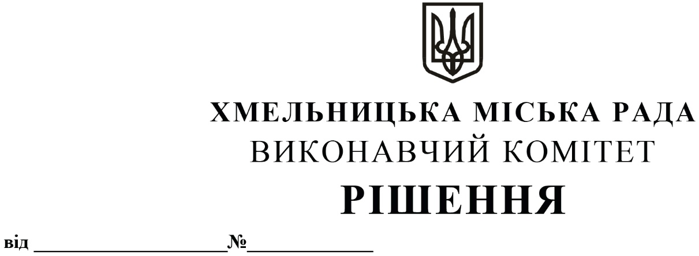

Про внесення на розгляд сесії міської ради пропозиції щодо надання згоди на безоплатну передачу з державної власності у комунальну власність територіальної громади міста Хмельницького друкованої продукції Національної академії педагогічних наук України

Розглянувши клопотання Департаменту освіти та науки Хмельницької міської ради, враховуючи лист Національної академії педагогічних наук України від 15.06.2020 року № 2-6/169 «Щодо надання згоди на безоплатну передачу друкованої продукції НАПН України», відповідно до Закону України «Про передачу об'єктів права державної та комунальної власності», керуючись Законом України «Про місцеве самоврядування в Україні», виконавчий комітет міської ради

ВИРІШИВ:

1. Внести на розгляд сесії міської ради пропозицію щодо надання згоди на безоплатну передачу з державної власності у комунальну власність територіальної громади міста Хмельницького друкованої продукції Національної академії педагогічних наук України згідно з додатком.
2. Контроль за виконанням рішення покласти на секретаря міської ради М. Кривака, Департамент освіти та науки Хмельницької міської ради.

Міський голова О. СИМЧИШИН

Додаток до рішення виконавчого комітету
від 22.10.2020 року № 801

ПЕРЕЛІК
друкованої продукції Національної академії педагогічних наук України на передачу до комунальної власності територіальної громади міста Хмельницького

№ з/п | Вид та назва видання, автори | Рік випуску видання | Найменування підвідом-чої установи НАПН України – балансо-утри-мувача | Найменування закладів загальної середньої освіти міста Хмельницького, що подали заявки на отримання друкованої продукції НАПН України | Кількість примірни-ків
1 | 2 | 3 | 4 | 5 | 6
1. | Практичний посібник «Мовленнєві жанри на уроках української мови в ліцеї (рівень стандарту)» (Голуб Н. Б., Новосьолова В. І., Галаєвська Л. В.) | 2020 | Інститут педагогіки НАПН України | Хмельницький ліцей № 17 | 5
2. | Методичний посібник «Методика компетентнісно орієнтованого навчання української мови учнів ліцею на рівні стандарту» (Горошкіна О. М., Бондаренко Н. В., Попоова Л.О.) | 2020 | Інститут педагогіки НАПН України | Хмельницький ліцей № 17 | 5
Всього: |  |  |  |  | 10

Керуючий справами виконавчого комітету Ю. САБІЙ

В. о. директора Департаменту освіти та науки В. НАГОРНА

